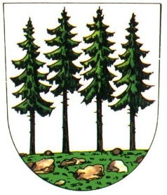

**MĚSTO Volary**

**Rada města Volary**

**Nařízení, kterým se ruší Nařízení města Volary č. 01/2020, Řád veřejného pohřebiště města Volary**

Rada města Volary se na své schůzi dne 27. 09. 2023 usnesením č. 232/23 usnesla vydat na základě ustanovení § 11 odst. 1 a § 102 odst. 2 písm. d) zákona č. 128/2000 Sb., o obcích (obecní zřízení), ve znění pozdějších předpisů, toto nařízení:

Čl. 1

Dnem nabytí účinnosti tohoto nařízení Rady města Volary, se ruší nařízení města Volary č. 01/2020 Řád veřejného pohřebiště města Volary.

**Čl. 2**

Účinnost

Tato nařízení nabývá účinnosti dnem 1. října 2023

*.................................................. ..........................................*

Mgr. Bc. Martina Pospíšilová, v.r. Bohuslav Kub, v.r.

starostka místostarosta